**Практическое занятие № 12**

**Конфигурирование сервера под Windows**

**Цель:** Приобретение навыков регистрации удаленных серверов с помощью утилиты MS SQL Server Management Studio, мастера Register Server Wizard, а также команд Transact-SQL и системной хранимой процедуры sp-addserver. Приобретение навыков управления основной службой MSSQLServer и вспомогательными службами сервера MS SQL Server: задание режима автоматического запуска службы, ручной запуск службы, запуск сервера в однопользовательском режиме, с минимальными требованиями и нестандартной конфигурации, приостановка службы и остановка служб и сервера.

**Методические рекомендации для выполнения практического занятия**

**1. Регистрация удаленных серверов**

Перед использованием локального или удаленного сервера в среде MS SQL Server Management Studio его необходимо зарегистрировать.

При запуске MS SQL Server Management Studio первый раз регистрация локального сервера происходит автоматически. И только при работе с удаленными серверами их необходимо регистрировать, используя среду MS SQL Server Management Studio для выполнения команд меню, запуска Register Server Wizard или интерпретации команд Transact-SQL и системной хранимой процедуры sp-addserver.

При регистрации сервера необходимо указать следующую информацию:

1. Имя сервера.

2. Тип безопасности, используемый для входа на сервер.

3. Имя учетной записи и пароль, используемые для входа на сервер.

4. Имя группы в иерархии групп, в которой необходимо зарегистрировать сервер.

Утилита MS SQL Server Management Studio представляет собой всего лишь графический интерфейс для выполнения системных хранимых процедур SQL Server. Таким образом, она является клиентским средством, устанавливающим соединение с SQL Server и выполняющим те или иные процедуры. Поэтому, прежде чем эта программа сможет выполнить какие-либо операции с сервером, она должна получить соответствующие права доступа, т.е. пройти аутентификацию.

**2. Запуск, остановка и приостановка служб сервера**

До выполнения каких-либо работ по администрированию сервера MS SQL Server или баз данных, а также манипулированию данными необходимо запустить сервер. Точнее говоря, запустить его основную службу MSSQLServer. Только после запуска этой службы и проверки прав доступа пользователя, пользователь сможет выполнять функции, определенные его правами и разрешениями. Остальные службы являются вспомогательными, и их работа строится на фундаменте, обеспечиваемом службой MSSQLServer.

Например, служба SQLServerAgent запускается лишь тогда, когда требуется автоматическое администрирование и управление системой на базе SQL Server.

Служба MSSearch используется для работы с электронными документами, обеспечивает полнотекстовый поиск информации и, как правило, используется автономно.

Служба MSDTC позволяет организовать доступ к распределенным источникам информации и управлять распределенными транзакциями.

Дополнительные службы запускаются отдельно и устанавливают соединение с сервером, подобно обычным клиентам. Каждая такая служба самостоятельно подключается к основной службе MSSQLServer, используя определенные учетные записи с соответствующими правами доступа.

Для сетевого варианта установки управлять службами можно как локально, так и удаленно даже средствами операционной системы. Запускать, останавливать и приостанавливать сервер можно также при отсутствии сети.

**Ход работы**

**Задание 1.** Произвести регистрацию удаленного сервера с помощью окна параметров регистрации сервера Register SQL Server Properties утилиты MS SQL Server Management Studio, выполнив действия:

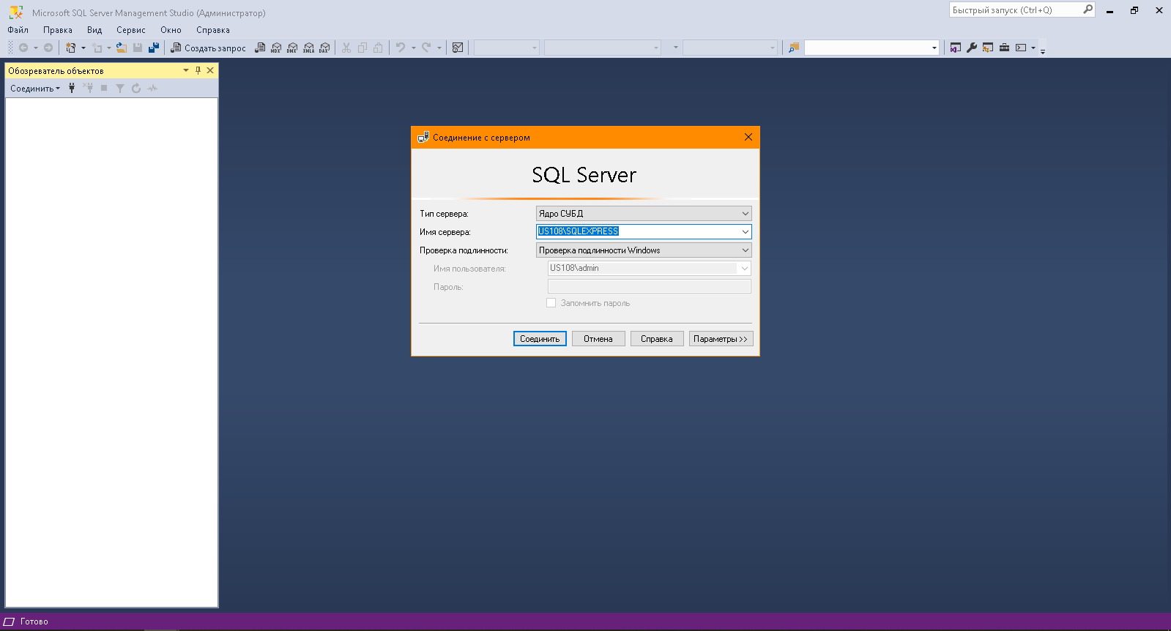

Рисунок 1 – Подключение к серверу

1. На дереве объектов консоли выбрать одну из групп серверов, где будет зарегистрирован удаленный сервер.

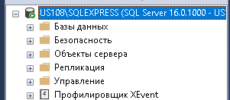

Рисунок 2 - Сервер

2. Открыть контекстное меню группы серверов и выполнить команду New SQL Server Registration.

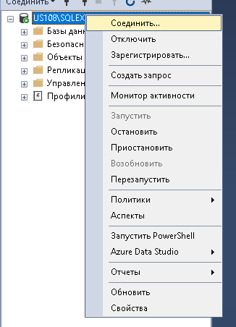

Рисунок 3 – Контекстное меню

3. В открывшемся окне Register SQL Server Properties задать следующие параметры:

a) Имя удаленного сервера в виде следующей записи: сетевое имя соответствующего компьютера, косая черта «\», имя копии сервера (для сервера по умолчанию это имя копии можно не задавать);

b) Учетную запись, которая будет использоваться для установления соединения с соответствующим сервером: либо учетная запись домена Windows и ее набор прав в SQL Server, либо учетная запись сервера, созданная на регистрируемом сервера и включающая входное имя пользователя Login Name и его пароль Password, с указанием режима подключения с вводом пароля при каждом соединении или без ввода пароля;

c) Имя группы серверов из числа имеющихся или имя новой группы, которую можно создать, щелкнув по кнопке с многоточием в том же окне в области Options;

d) Установить, если необходимо, следующие переключатели: Display SQL Server state in console – показывать состояние сервера в окне объектов MS SQL Server Management Studio; Automatically start SQL Server when connecting – автоматически запускать сервер при соединении; Show system database and system table – отображать системные базы данных и таблиц.

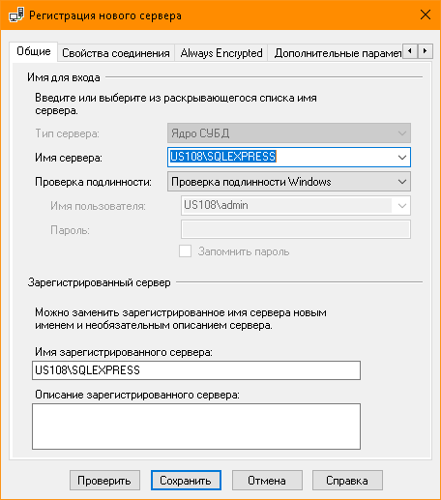

Рисунок 4 - Регистрация

**Задание 2.** Произвести настройку конфигурации утилиты MS SQL Server Management Studio, выполнив действия:

- исполнить команду Tools/Options утилиты;

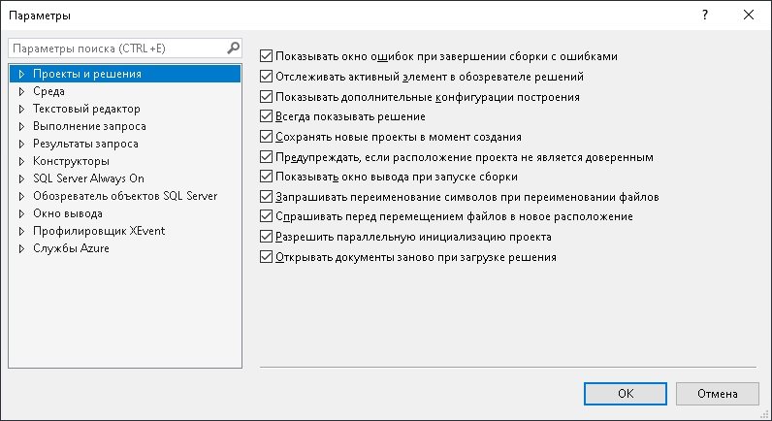

Рисунок 5 - Параметры

- в открывшемся окне SQL Server MS SQL Server Management Studio Properties выбрать вкладку General.

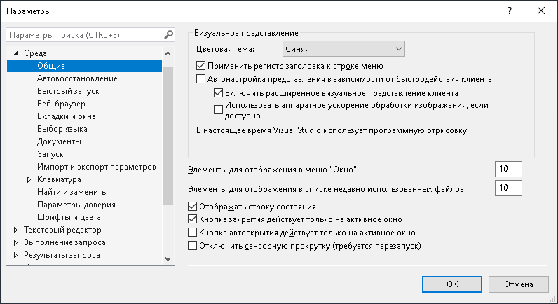

Рисунок 6 – Вкладка Общие

- в группе Server state pooling (опрос состояния сервера) выбрать службу Service и задать количество секунд, через которое будет проводиться опрос состояния соответствующей службы, и отображаться это состояние в виде соответствующего значка.

- для конфигурирования одного из серверов в качестве центрального хранилища информации необходимо снять флажок Read/Store User Independent (независимое считывание/хранение пользователей), а на локальном сервере установить переключатель Read from remote (считывать с удаленного сервера) и указать имя удаленного сервера, с которого будет считываться информация о конфигурации.

- убедиться, что установленный флажок Read/Store User Independent означает коллективное использование информации о конфигурации, а сброшенный – личное, когда информация для каждого пользователя сохраняется отдельно.

**Задание 3.** Установить режим автоматического запуска служб SQL Server 0, который производится автоматически операционной системой при ее запуске, выполнив следующие действия:

1. При установке сервера MS SQL Server задать режим автоматического запуска служб сервера. В этом случае сразу же после установки и каждый раз при запуске операционной системы все установленные на компьютере службы сервера будут запускаться автоматически.

2. Если режим автоматического запуска не был задан при установке или по каким- либо причинам был отключен в дальнейшем, то его можно задать следующими действиями (три варианта):

2.1 Войти в MS SQL Server Management Studio и выполнить команды:

a) в его левом окне выбрать требуемый сервер, так как для каждого экземпляра, или копии сервера имеются отдельные экземпляры, или копии служб MSSQLServer, SQLServerAgent и MSDTC;

b) щелкнуть правой клавишей мыши, чтобы открылось контекстное меню сервера;

c) щелкнуть левой клавишей по элементу Properties (свойства);

d) в открывшемся окне SQL Server Properties (свойства SQL Server) на вкладке General (общие) установить флажок для требуемых служб:

Autostart SQL Server; Autostart SQL Server Agent; Autostart MSDTC;

e) щелкнуть по кнопке ОК;

f) перезагрузить операционную систему и убедиться, что нужные службы запущены.

2.2 Войти в・утилиту Services (Службы) операционной системы Windows, исполнив команду Пуск/Настройка/Панель управления/Службы (Start/…/Control panel/Services) и выполнить команды:

a) в открывшемся окне служб Services выбрать требуемую службу;

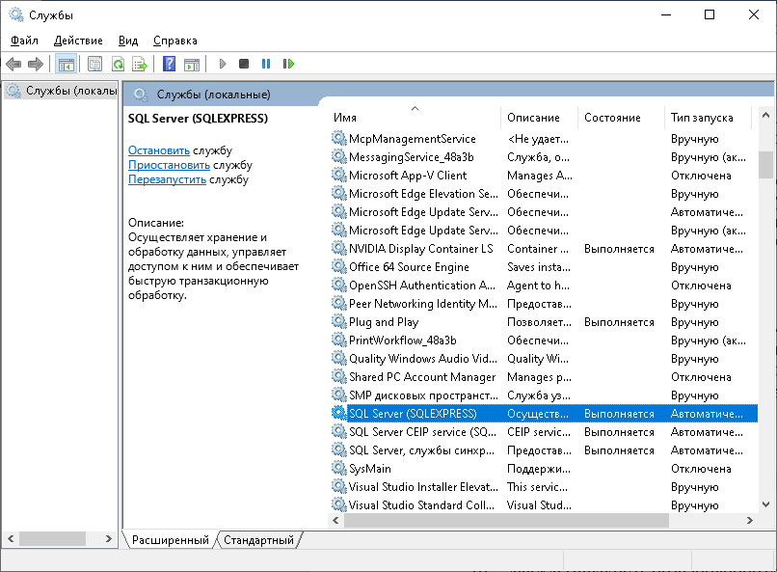

Рисунок 7 - Службы

b) дважды щелкнуть по выбранной службе;

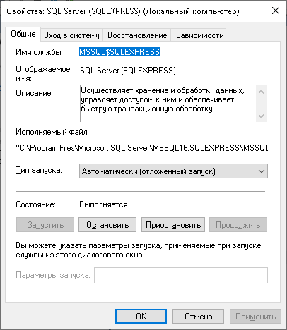

Рисунок 8 – Двойной клик

c) в открывшемся окне свойств выбранной службы Properties на вкладке General (общие) раскрыть список Start type (тип запуска);

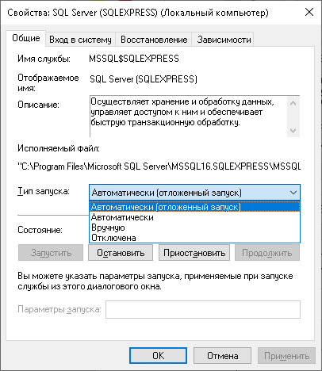

Рисунок 9 – Тип запуска

d) в списке выбрать режим Automatic и щелкнуть по нему;

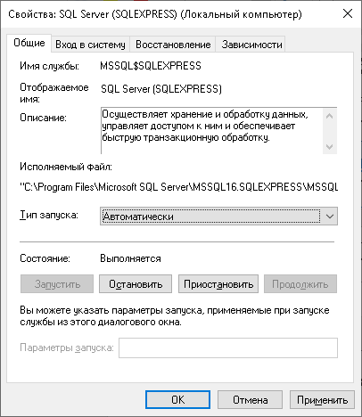

Рисунок 10 – Автоматический тип запуска

e) щелкнуть по кнопке ОК;

f) закрыть все окна операционной системы;

g) перезагрузить операционную систему и убедиться, что все нужные службы запущены.

2.3 Войти в утилиту SQL Server Services Manager и в открывшемся окне с таким же названием выполнить команды:

a) раскрыть список Server (сервер);

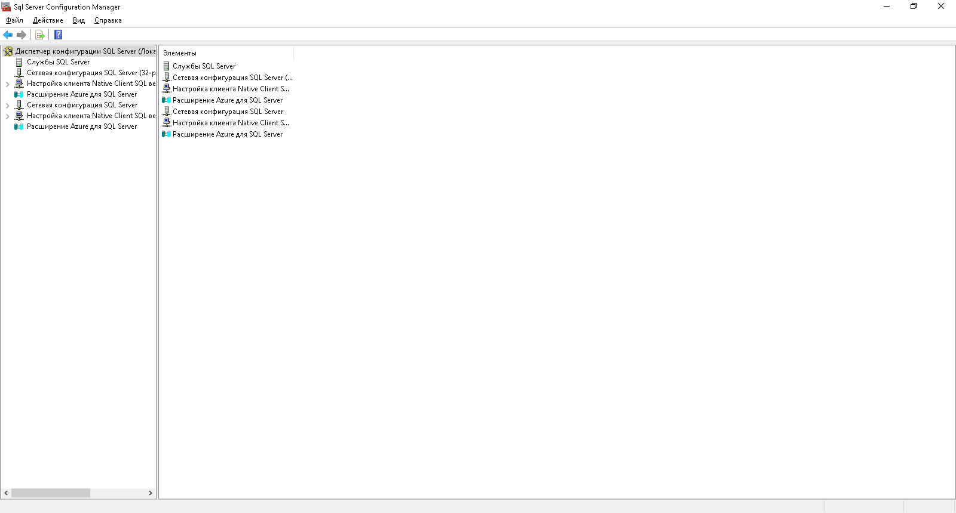

Рисунок 11 – Список Сервер

b) щелкнуть по требуемому серверу;

c) раскрыть список Services (службы) для этого сервера;

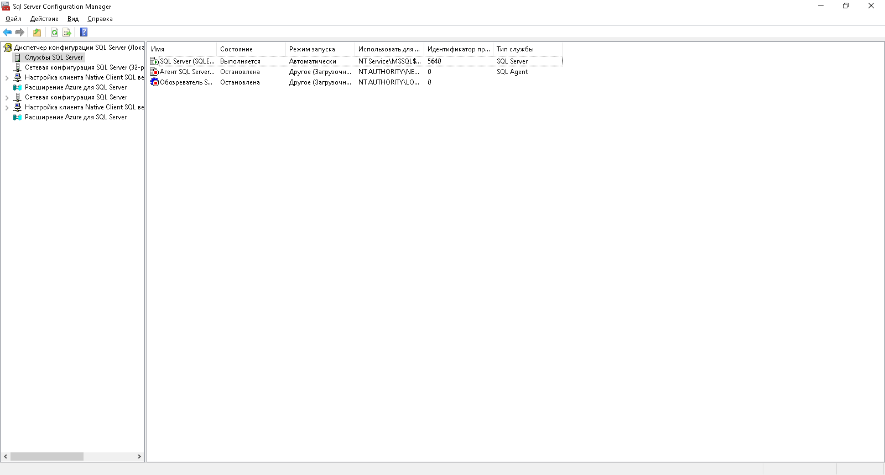

Рисунок 12 - Службы

d) щелкнуть по рассматриваемой службе;

e) в открывшемся окне установить флажок Autostart service when OS start (автоматический старт при запуске операционной системы);

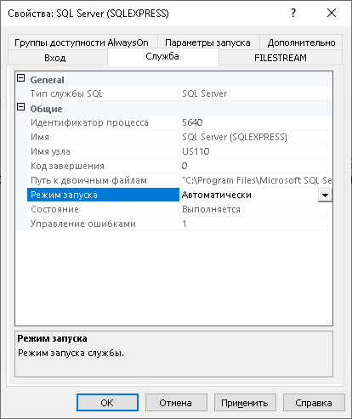

Рисунок 13 – Автоматический тип запуска

f) закрыть окна утилиты Services Manager;

g) перезагрузить операционную систему и убедиться, что все нужные службы запущены.

**Задание 4.** Произвести ручной запуск службы SQL Server одним из следующих четырёх способов:

1. Войти в MS SQL Server Management Studio и выполнить действия:

a) выбрать требуемый сервер;

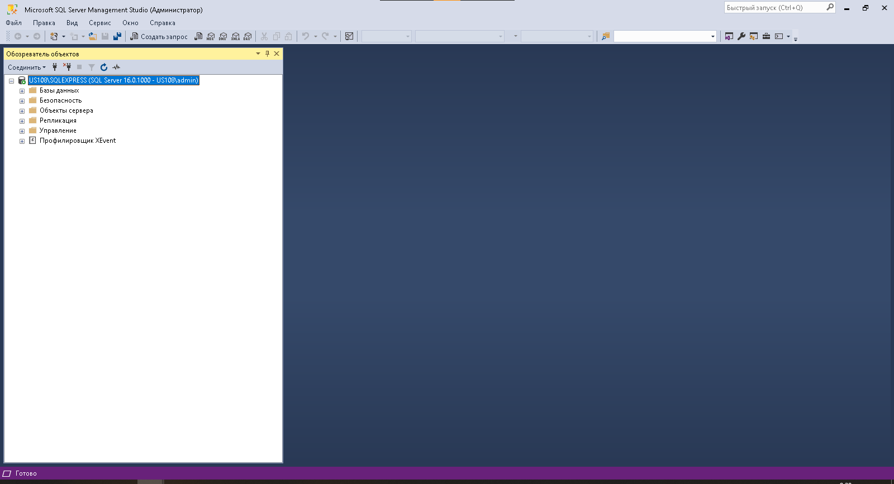

Рисунок 14 – Выбор сервера

b) открыть его контекстное меню;

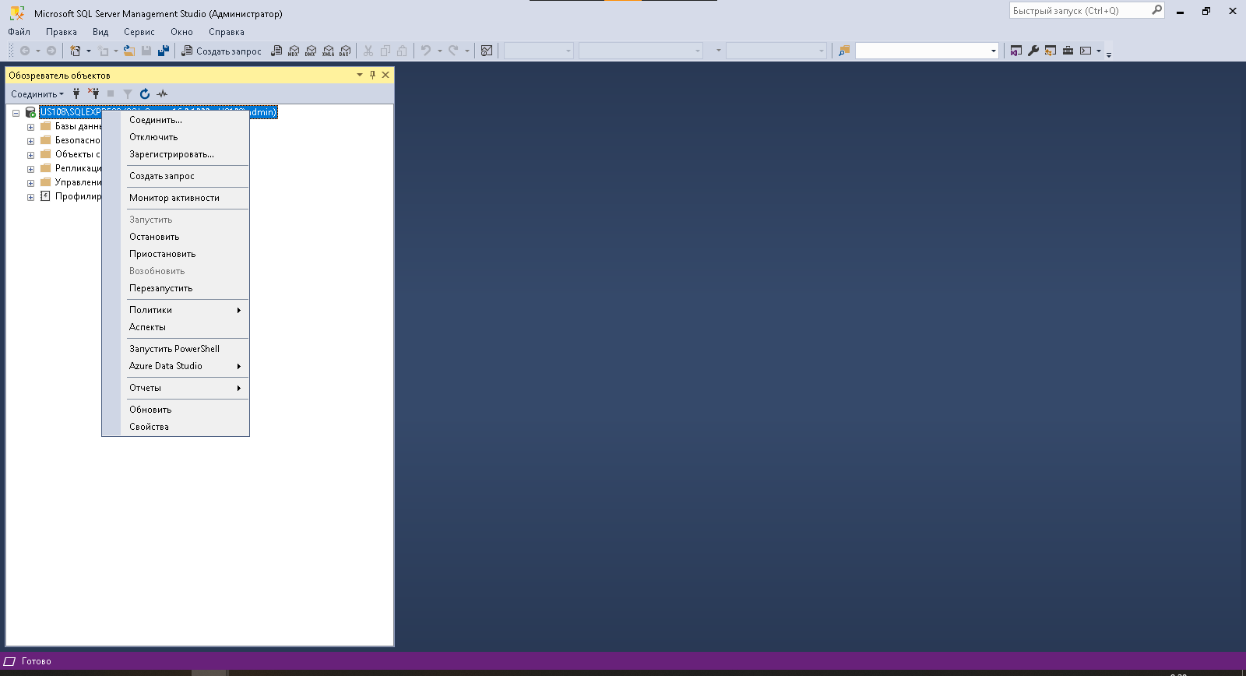

Рисунок 15 – Контекстное меню сервера

c) щелкнуть по команде Start для запуска службы MSSQLServer;

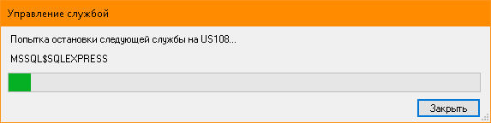

Рисунок 16 – Запуск службы

d) для запуска службы SQLServerAgent надо открыть папку Management сервера и щелкнуть по команде Start;

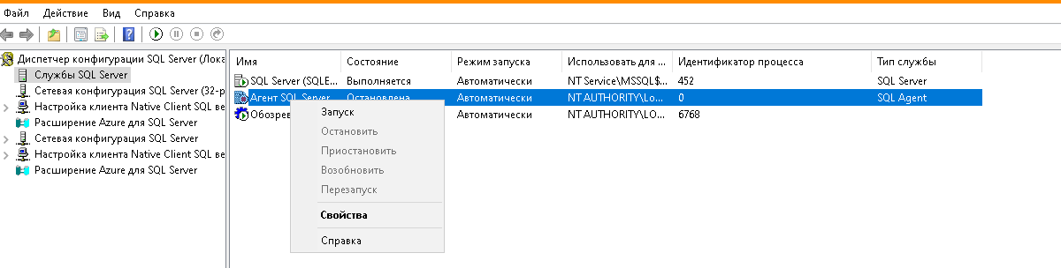

Рисунок 17 – Запуск службы через Configuration Manager

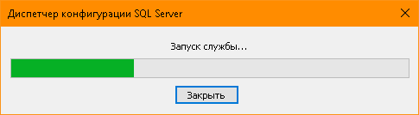

Рисунок 18 – Запуск службы

e) для запуска служб MSDTC и SQLMail надо открыть папку Support Services и щелкнуть по команде Start для соответствующей службы.

2. Войти в утилиту SQL Server Service Manager, выбрать требуемый сервер и службу и щелкнуть по кнопке Start.

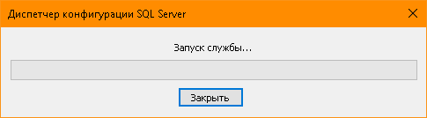

Рисунок 19 – Запуск службы

3. В командной строке запустить утилиту командной строки net start, указав в качестве параметра имя требуемой службы или экземпляра сервера:

net start mssqlserver net start sqlserveragent

net start MSSQL$TRELON net start SQLAgent$TRELON

net start для выдачи списка запущенных в ОС служб

net start mssqlserver

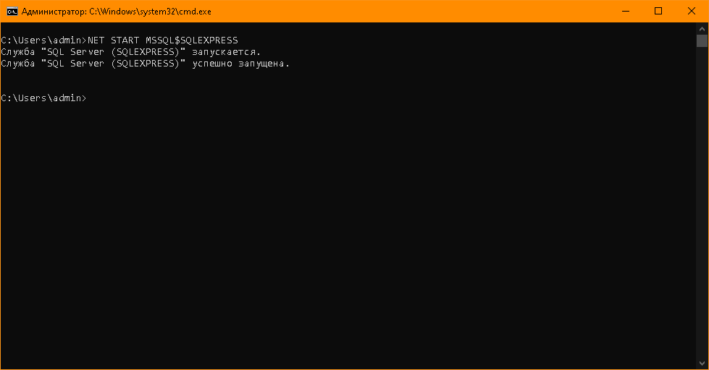

Рисунок 20 – Запуск службы через командную строку

net start sqlserveragent

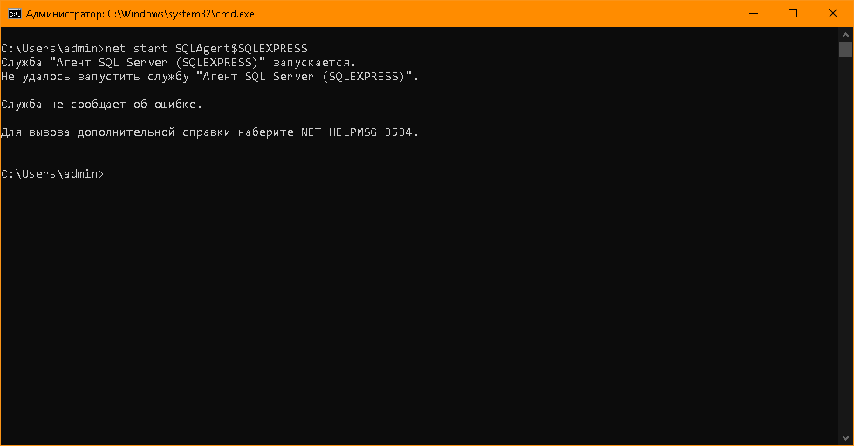

Рисунок 21 – Запуск Агента через командную строку

net start MSSQL$TRELON net start SQLAgent$TRELON

net start для выдачи списка запущенных в ОС служб

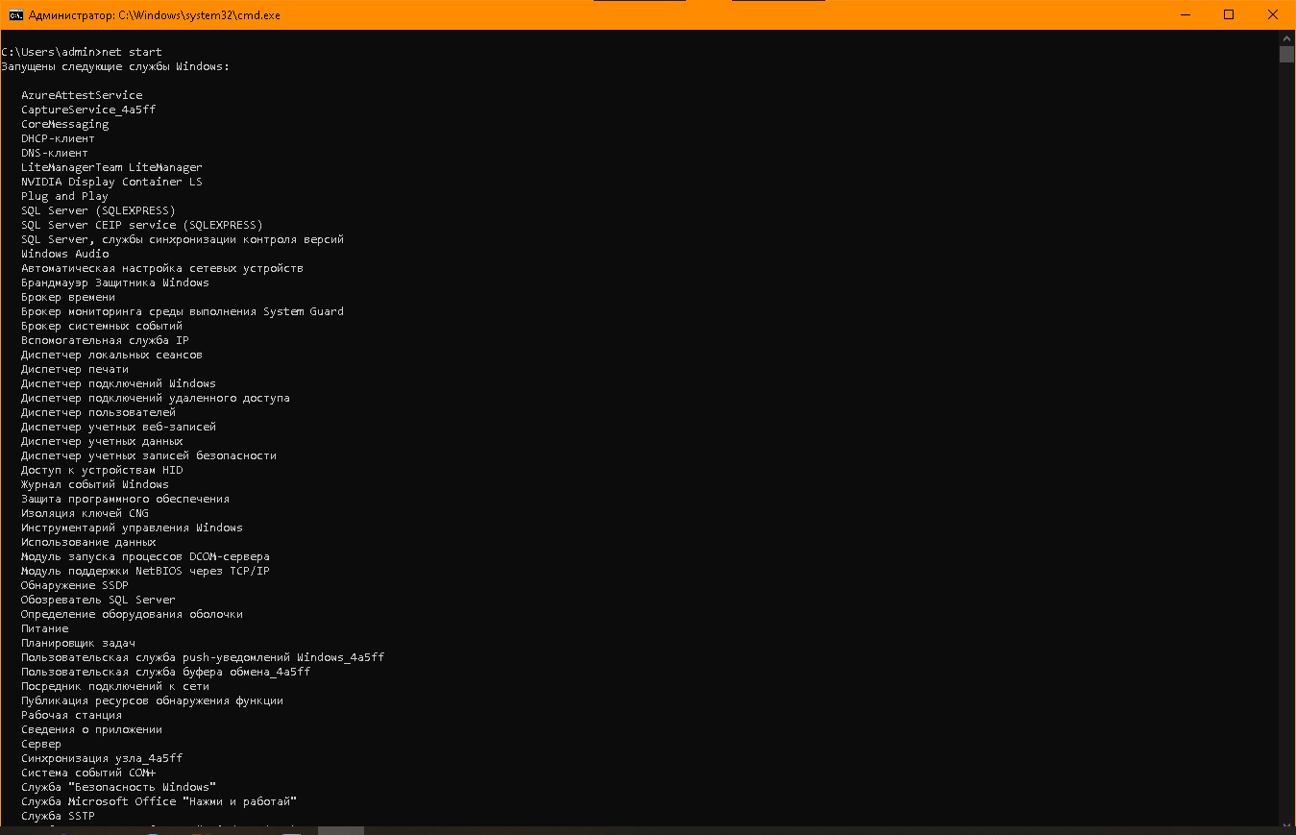

Рисунок 22 – Список служб

4. Установить режим работы операционной системы сеанс DOS и в командной строке исполнить команду sqlserver для запуска сервера, как отдельного приложения операционной системы. В этом случае все средства администрирования система SQL Server такие, как Service Manager, MS SQL Server Management Studio, Service (для панели управления) будут показывать, что сервер остановлен, и все системные сообщения будут появляться в консольном окне, в котором выполнена команда sqlserver. Сервер будет запущен под учетной записью пользователя, и если необходимо завершить сеанс работы ОС, то сначала надо завершить работу SQL Server.

**Задание 5.** Запустить SQL Server в однопользовательском режиме, выполнив действия:

1. Убедиться, что все службы рассматриваемого сервера остановлены.

2. В командной строке исполнить команду: sqlserver.exe –m.

3. Приступить к конфигурированию характеристик сервера или восстановлению поврежденной системной базы, учитывая, что:

a) модифицированные страницы сразу записываются на диск, а не остаются, как обычно в кэш-памяти;

b) разрешен прямой доступ к системным таблицам с помощью команд INSERT< DELETE и UPDATE.

**Задание 6.** Произвести аварийный запуск сервера с минимальными требованиями для проведения восстановительных работ из-за неправильного конфигурирования:

1. Для запуска SQL Server как службы с минимальными требованиями исполнить команду в командной строке: sqlserver.exe –f.

2. Для запуска SQL Server как приложения с минимальными требованиями исполнить команду в командной строке: sqlserver.exe –f –с.

3. Для первого случая убедиться, что:

a) количество открытых баз данных, таблиц, открытых объектов, размер КЭШа процедур минимальны;

b) запрещено исполнение хранимых процедур;

c) установлен однопользовательский режим;

d) удаленный доступ запрещен;

e) разрешен прямой доступ к таблицам.

**Задание 7.** Приостановите, а затем и остановите работу служб сервера. Запустите их вновь.

Просмотрите параметры запуска в реестре по адресу HKEY_LOCAL_MASHINE\SOFTWARE\MICROSOFT\MSSQLSERVER

\PARAMETERS.

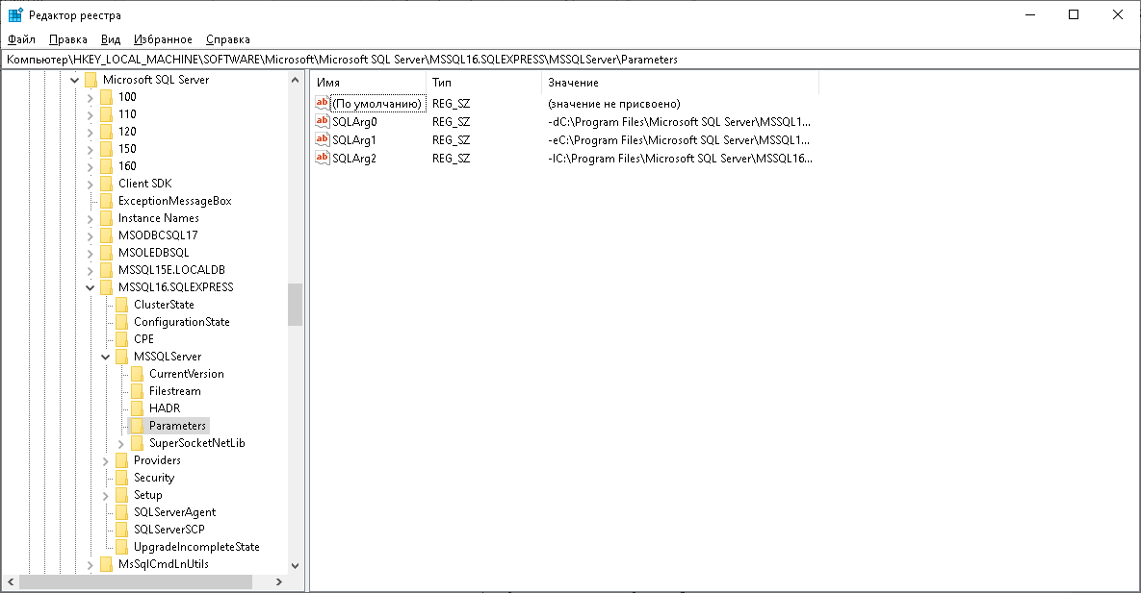

Рисунок 23 - Параметры запуска в реестре